Comunicato stampa

Highlight con sguardo al cielo
Illuminotecnica Zumtobel in una spettacolare struttura fieristica

La nuova Fiera di Basilea è una delle più recenti realizzazioni dello studio Herzog & de Meuron. Si tratta di una costruzione imponente che affascina chiunque immediatamente. L’architettura degli interni è messa in scena da un’efficiente impianto illuminotecnico di Zumtobel.

Dornbirn, luglio 2013 – Il nuovo complesso di padiglioni della Fiera di Basilea MCH ha aperto i battenti ad aprile. Firmato dal celebre studio degli architetti Herzog & de Meuron, impressiona per la monumentalità del corpo centrale cui si accostano altri due elementi architettonici: il primo è l’involucro composto da sinuose fasce di alluminio, il secondo è la City Lounge, ossia un piazzale coperto al centro dell’edificio con un’imponente apertura verso il cielo. Al pianoterra domina la trasparenza delle vetrate che tolgono al complesso di tre piani il suo effetto massiccio. Le peculiarità architettoniche hanno richiesto una concezione illuminotecnica studiata appositamente: se ne è occupato il noto studio Bartenbach LichtLabor. Per i padiglioni e i foyer i progettisti hanno scelto una soluzione di Zumtobel vantaggiosa per flessibilità ed efficienza energetica. Si tratta di apparecchi speciali in grado di dare particolare risalto all’architettura: le linee luminose LED sono nascoste nelle modanature dei soffitti in modo che la luce indiretta segua le geometrie degli ambienti generando un’atmosfera particolarmente gradevole. La temperatura di colore dei LED bianchi è calda o fredda. Ad essi si aggiungono linee RGB per cambi dinamici di colori. Il sistema di gestione permette di attivare diverse scene di luce.

Padiglioni illuminati con efficienza
Gli espositori hanno a disposizione circa 38.000 metri quadrati di superficie. Anche qui Zumtobel ha studiato una soluzione illuminotecnica all’insegna della sostenibilità. Sia nei padiglioni che nei magazzini sono montate file continue Tecton funzionanti con tubi fluorescenti. Tecton è un sistema flessibile ma unitario, formato da binari portanti in cui si integrano unità luminose e riflettori. Il montaggio risulta semplificato ed anche i costi di manutenzione si riducono. Il binario portante contiene un profilo elettrificato cui allacciano tutte le funzioni: non solo corrente di rete ma anche comandi e luce di sicurezza. In corrispondenza delle scale mobili l’impianto è integrato da apparecchi downlight LED Panos Infinity, pregiati per la loro efficienza e per l’alta qualità di luce. Zumtobel ha pensato anche all’emergenza: con apparecchi LED Puresign e Resclite abbinati a lampade fluorescenti compatte.

Dati e cifre
TECTON  http://www.zumtobel.com/tecton | Sistema di file continue con binario portante che integra alimentazione di rete, comandi e luce di sicurezza; quattro ottiche differenti; direzionamento ideale; in opzione con comandi basati sulla luce diurna, segnalazione di presenza o di movimento
PANOS INIFINITY LED  http://www.zumtobel.com/panos_infinity | Downlights LED; dimmerabili; temperatura di colore 3000 o 4000 K; ottima resa cromatica, Ra > 90; efficienza > 84 lm/W; distribuzione simmetrica
RESCLITE LED  http://www.zumtobel.com/resclite | Apparecchio di sicurezza LED per vie di fuga; potenza impegnata di soli 5 Watt; protezione elevata: IP 65 o IP 40; alimentazione centralizzata o a batteria singola
PURESIGN LED  http://www.zumtobel.com/puresign | Apparecchio LED per segnaletica di sicurezza; larghezza: 20 mm; cornice di design in alluminio; potenza impegnata: 4,5 Watt; spot LED Eri e lenti regolabili; incasso in parete o soffitto, montaggio a plafone o in sospensione, variante Remotebox; distanza di riconoscimento 30m

Illustrazioni:

(Photo Credits: Iwan Baan)

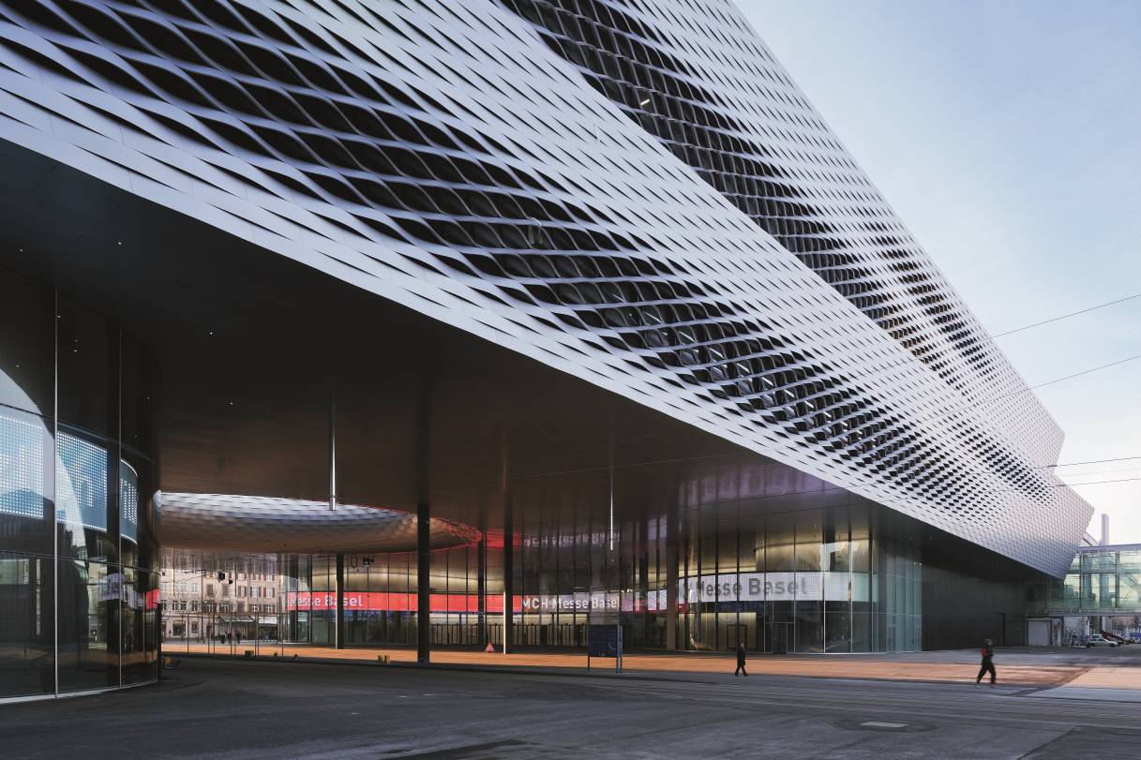

Foto 1: Sulle vetrate del pianoterra spiccano due imponenti blocchi fasciati nell’alluminio

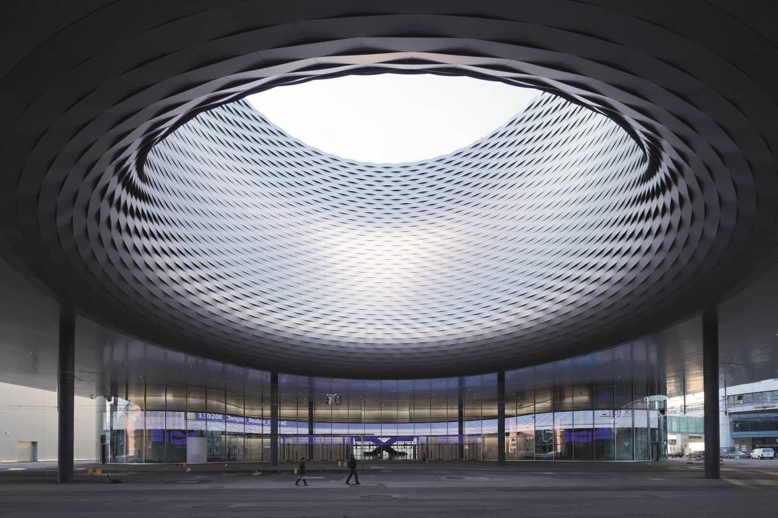
Foto 2: Il monumentale cortile interno è un’altra eccellenza architettonica che incanta i visitatori.

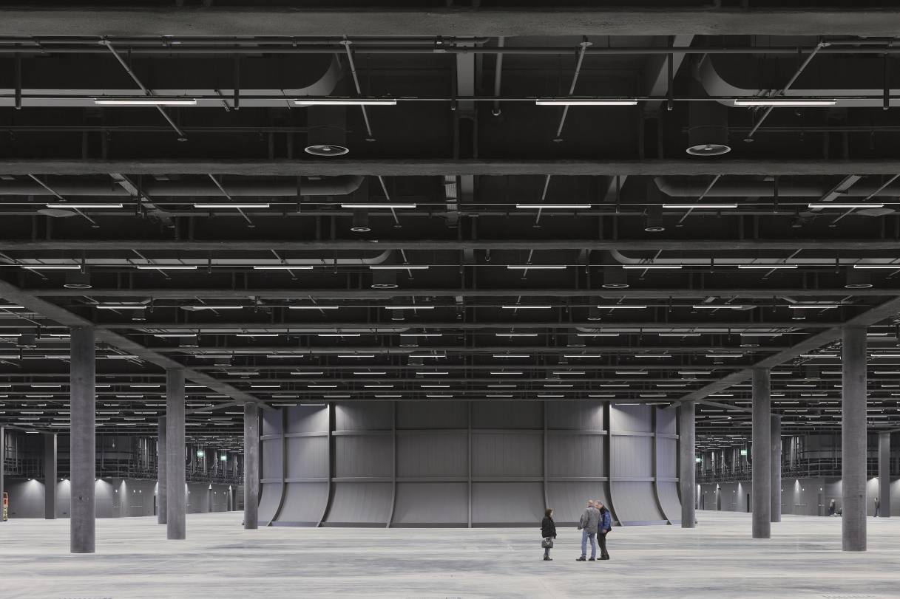
Foto 3: Illuminazione ideale per gli espositori: l’impianto installato da Zumtobel nei padiglioni è formato da efficienti file continue Tecton.

Zumtobel. La luce.

